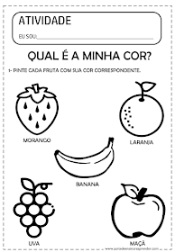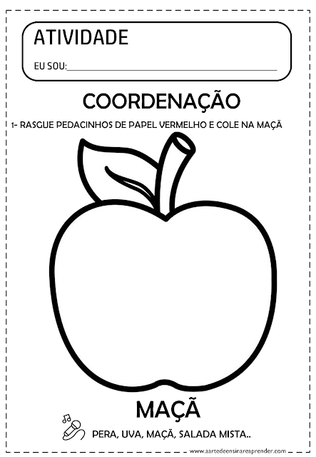**

|  |  |
| --- | --- |
| **Qual é minha cor? Pinte cada fruta com sua cor correspondente** | **Rasgue pedacinhos de papel vermelho e cole na maçã** |
|  |  |